实验名称：分光仪的调节和使用

学生姓名： 张一萌 学号：2313636

1. 实验目的：
2. 了解分光仪的结构和原理
3. 掌握分光仪的调节和使用方法

二、实验原理：

分光仪又称分光计，是用来测量光束偏转角的精密仪器， 他可以精确地测量平行光的偏转角，是光学实验中的一种常用的仪器。

基本原理：

让光线通过狭缝和聚焦透镜形成一束平行光线，经过反射或折射后进入望远镜物镜并成像在望远镜的焦平面上，通过目镜进行观察和测量各种光线的偏转角度，从而得到光学参量等。

视差：

利用目镜观测物体时，要保证像位于明视距离（约25cm）到无限远的范围内，眼睛均可以清楚的看到.

在实验中，当叉丝和叉丝像不在同一平面内，但都处于目镜的物空间的 $∆$ 区域内，所看到的两个清晰的像之间就存在视差。

而当叉丝和叉丝像处于同一平面时，所看到的两个清晰的像之间就无视差。

如果存在视差，不能保证始终沿同一方向进行观测，这将无法利用准线对所观测的物进行精确的定位。

在测量之前一定要消除视差。

在本次实验中，使用的是YR-206A型分光仪示教系统，并非通过人眼直接通过目镜观察。

利用自准法将望远镜调焦于无限远的原理：

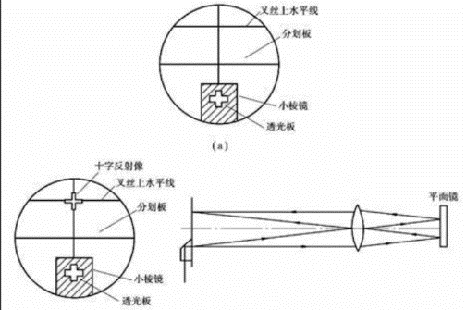目镜旁的小灯照亮叉丝，叉丝经望远镜的物镜被成像在无限远（当物处于凸透镜的一倍焦距处时，经过凸透镜被成像于无限远（出射平行光））。

在载物台上放置的半透半反镜将叉丝像反射回来作为一个无限远的物（或者说平行光），当平行光入射时，会在凸透镜的一倍焦距处，成一个清晰的像。

所以，当调节半透半反镜和望远镜的俯仰使得从望远镜中能看到反射回来的叉丝像，并且通过对望远镜的调焦，使得反射回来的的叉丝像变得清晰，且与叉丝之间无视差时，望远镜被调焦于无限远。

各半调节法的原理：

在视野中找到一个偏离上十字线的反射叉丝像，先调节载物台螺钉使反射像的偏离距离减小一半，再调节望远镜俯仰调节螺钉消除另一半偏离距离；然后将载物台旋转180°，检查另一面的反射像与十字线重合情况，若不重合再用上述方法进行调节；反复旋转载物台并调节载物台和望远镜的角度，直至反射镜两面反射的像均与分划板上端十字重合。

消除偏心差的原理：

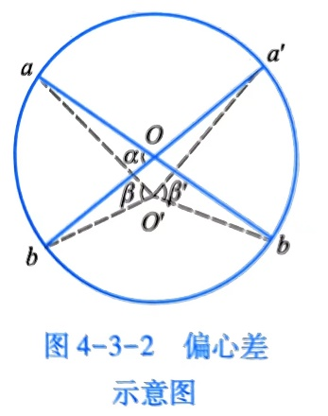如图4−3−2所示，图中O 为游标盘的中心，0′为刻度盘的中心。图中的 $∠aOb=∠a^{'}Ob^{'}=α$ 是望远镜实际转过的角度，由于 $∠aOb$ 和 $∠a^{'}Ob^{'}$ 是对顶角，因此它们相等。也就是说，当O和 $O^{'}$ 重合时，从两个游标上测到的角度是相同的。当O 和 $O^{'}$ 不重合时，两个游标测到的角度不再相等，它们分别为 $∠aO^{'}b=β$ 和 $∠a^{'}O^{'}b^{'}=β^{'}$。测量到的角度与望远镜实际转过角度之间的误差为仪器本身的系统误差，称为偏心差。几何上可以证明 $\frac{β+β^{'}}{2}=α$,因此，通过两个游标测量角度就可以消除偏心差。

三、实验仪器用具：

分光仪、半透半反镜、光源、YR-206A型分光仪示教系统

四、实验步骤或内容：(文字简要说明)

1、目测粗调

用眼睛估测，使望远镜和平行光管大致与仪器的中心轴垂直

2、利用自准法将望远镜调焦于无限远

调节目镜直到能清晰地看到叉丝，点亮目镜旁的小灯照亮叉丝，叉丝经望远镜的物镜被成像在无限远。

1. 在粗调水平的载物台上放置一半透半反镜将叉丝像反射回来作为一个无限远的物。
2. 调节半透半反镜和望远镜的俯仰使得从望远镜中能看到反射回来的叉丝像。
3. 对望远镜进行调焦，反射回来的叉丝像最清晰，并且与叉丝之间没有视差时，叉丝与叉丝像都位于望远镜物镜的焦平面上。此时，望远镜被调焦到无限远。

注意：在调节半透半反镜和望远镜的俯仰寻找叉丝的反射像时，望远镜的视场很小，当反射镜的法线和望远镜的光轴偏离较大时，在望远镜中看不到反射的光团。

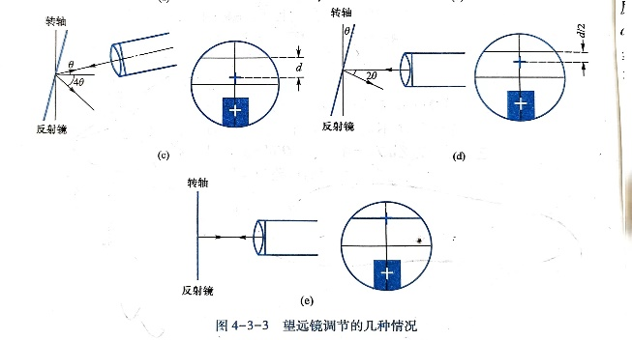此时，应将望远镜对着半透半反镜，眼睛顺着望远镜的镜筒外向半透半反镜望去，调节半透半反镜和望远镜的俯仰，直到望远镜与其在半透半反镜中的像均在一条直线上，此时在望远镜中必定能见到反射的叉丝像。

1. 使用各半调节法使望远镜的光轴与仪器的转轴垂直
2. 仍需借助半透半反镜，完成上一步调节后，调节载物台和望远镜的俯仰使叉丝像和分划板的上方十字重合。具体方法是，若叉丝像与分划板上端十字相距d（如图(c)），则调节望远镜的俯仰使反射叉丝像向分划板上端十字移动 $\frac{d}{2}$ 的距离（如图(d)）。此后，调节载物台的俯仰螺丝，使反射叉丝像与分划板上端十字重合（如图(e)）。
3. 通过游标盘将半透半反镜转180 $°$，重复第一步。
4. 重复前两步几次，直至半透半反镜两面的反射叉丝像都与分划板上端十字重合。
5. 调节平行光管使之出射平行光，并且其光轴和仪器转轴垂直
6. 打开光源，使平行光管出射的光被望远镜接收。
7. 调整狭缝与平行光管物镜之间的距离，直至能从望远镜中观察到边缘清晰，而且与叉丝之间无视差的狭缝像。这是平行光管已出射平行光。
8. 调节平行光管俯仰，使狭缝像上下对称于望远镜分划板中心的水平线。这样使光轴与仪器转轴垂直。

五、实验数据记录及处理：

|  |  |  |  |  |
| --- | --- | --- | --- | --- |
| 游标号 | 望远镜筒位置1 | 望远镜筒位置2 | 望远镜筒转过的角度 | 消偏心差角度 |
| 1 | 314°53' | 337°45' | 22°52' | 22°53' |
| 2 | 134°54' | 157°48' | 22°54' |

六、实验结果及讨论

光学实验需要注意仪器的使用和维护。

分光仪结构复杂、构件精密、调节要求高，调整操作技术复杂，使用时必须按要求仔细进行调整，才能获得较高精度的实验结果。

分光仪作为精密的光学测量仪器，为得到相对准确的测量数据，需熟练掌握分光仪的调节方法。